

Trabalho prático 2
Redes de Computadores
Rede de Computadores

Trabalho realizado por:
Nuno Oliveira up201806525@fe.up.pt
Luís Pinto up201806206@fe.up.pt

Sumário
Este relatório descreve a arquitetura da aplicação de download que implementa um cliente simples do protocolo FTP como descrito no RFC959 por nós desenvolvida bem como os resultados da mesma. Para além disso, fizemos também uma análise sobre a série de experiências relativas à segunda parte deste segundo trabalho prático.

Introdução
Para o segundo trabalho prático de Redes de Computadores foi-nos proposto o desenvolvimento de uma aplicação que faz download de um único ficheiro implementado um cliente FTP bem como a configuração de uma rede e análise da mesma. Os objetivos deste trabalho são entender o comportamento de FTP, usar sockets e TCP na linguagem C, perceber DNS do serviço e usá-lo com o programa cliente e, por fim, entender a arquitetura de uma rede de computadores.

Aplicação de Download
A aplicação deve receber como argumento da consola um link do tipo: ftp://[<user>:<password>@]<host>/<url-path> de acordo com a sintaxe descrita no RFC1738. Com este link devemos tentar conectar ao host indicado com as credenciais fornecias para fazer download do ficheiro indicado no url-path.
Arquitetura
O primeiro passo é então fazer parse do link recebido como argumento e para tal usamos a função getArgsFromUrl que recebe como argumentos o link e a struct a preencher com os valores lidos em caso de não haver erros.
De seguida recorremos à função getIP que, com o nome do host, obtém o IP do mesmo para passar à função openSocket que, por sua vez, cria e conecta um socket Berkely na porta 21.
Os próximos passos envolvem enviar e receber comandos do servidor e para tal usamos as funções writeToSocket e readCommandFromSocket.
Usando então estas duas funções, depois de aberto o socket, é necessário fazer login usando os comandos “user example-user” e “pass exemple-pass”. Se o ficheiro não estiver no root do servidor é também necessário mudar o diretório atual do mesmo usando o comando “cwd diretório”.
De seguida é necessário entrar no modo passivo com o comando “pasv” e ler, da resposta, o IP do qual iremos ler o conteúdo do ficheiro. Para ler a resposta e obter o IP, a partir da mesma, usamos a função getIPFromBody, que guarda o IP e a porta das duas variáveis passados como argumentos. A seguir é criada outra socket que se conecta ao novo IP e porta.
Finalmente, enviando o comando “retr nome-do-ficheiro” para o primeiro socket aberto, podemos ler do socket mais recente o conteúdo do ficheiro.

Resultados de um download com sucesso
Se não houver erros no link passado à aplicação nem na conexão ao servidor pode-se observar no terminal outputs parecido com o da figura 1 nos anexos. Depois de alguns testes concluímos que a aplicação funciona como esperado, fazendo download de ficheiros de diferentes tipos e tamanhos, estando ou não no root do servidor.
Configuração e análise da rede
Partindo do princípio de que o switch tem as configurações default não há ligações entre nenhum dos aparelhos:
Experiência 1 – Configurar uma rede IP
O objetivo desta experiência foi ligar os computadores 3 e 4 ao switch, configurar à interface de rede eth0 de ambos com o IP e máscara corretos para que se conseguisse mandar mensagens entre os dois computadores.
Principais comandos:
- “ifconfig <interface de rede> <IP>/<máscara>” - atribuição de IPs a uma interface de rede
Questões sobre esta experiência:
- O que são os pacotes ARP e para que são usados?

ARP (Address Resolution Protocol) é um protocolo definido pela RFC 826 e tem como função mapear o endereço físico de uma máquina (MAC) na rede ao seu endereço lógico (IP). Para tal primeiro é feito um pedido em broadcast (à rede toda), enviando um pacote ARP a perguntar o endereço MAC da máquina com o endereço de IP pretendido. A máquina com o endereço lógico indicado irá enviar um pacote ARP de resposta em unicast (com apenas um destino) para a máquina que fez inicialmente o pedido com o seu endereço MAC. No fim, ambos guardam os dados um do outro em cache (tabela ARP).

- Quais são os endereços MAC e IP dos pacotes ARP e porquê?

Como quando o gnu3 tenta enviar um pacote ao endereço lógico do gnu4, não sabe qual o endereço físico deste último, envia então um pacote ARP em broadcast com o seu endereço de IP e MAC.
O pacote ARP de pedido contém o IP (172.16.10.1) e o endereço MAC (00:21:5a:5a:7d:16) como source para que quem responder ao pedido poder também guardar estes valores em cache e efetivamente, responder. Como destination contém o IP (172.16.10.254) e MAC (00:00:00:00:00:00) sendo que se sabe obviamente qual o endereço lógico da máquina de destino (indicado no comando ping), mas não o físico.
O pacote ARP de resposta vem do gnu4 e contém como destination os endereços que o pacote de pedido tinha como source e, por sua vez, como source tem o endereço de IP (172.16.10.254) e MAC (00:21:5a:5a:7d:3f) indicando então o seu endereço físico ao gnu3.

- Que pacotes gera o comando ping?

Se o endereço indicado no comando não estiver guardado na tabela ARP, gera primeiro um pacote ARP de request. Depois disso gera e envia pacotes ICMP (Internet Control Message Protocol).

- Quais são os endereços MAC e IP dos pacotes gerados pelo comando ping?

Os pacotes gerados no gnu3 e recebidos no gnu4 (pacotes request) têm como destination os endereços IP (172.16.10.254) e MAC (00:21:5a:5a:7d:3f) e como source os endereços IP (172.16.10.1) e MAC (00:21:5a:5a:7d:16).
Os pacotes gerados no gnu4 e recebidos no gnu3 (pacotes reply) têm como destination os endereços IP (172.16.10.1) e MAC (00:21:5a:5a:7d:16) e como source os endereços IP (172.16.10.254) e MAC (00:21:5a:5a:7d:3f).

- Como determinar se uma frame Ethernet é ARP, IP ou ICMP?
O tipo de identifica-se verificando, no header da mesma, os bytes 13 e 14 da frame. Se tiver o valor 0x0806 é um pacote ARP e tiver o valor 0x0800 é um pacote IP. Considerando que o protocolo ICMP é integrante do protocolo IP estes diferenciam-se pelo byte 24, se tiver o valor 0x01 é ICMP. Os bytes foram contados começando por 1 e não por 0 ao analisar os pacotes capturados pelo wireshark.

- Como determinar o tamanho de uma frame recebida?

O comprimento total da trama pode ser visualizado recorrendo ao software wireshark. Pode-se ver diretamente o tamanho duma frame mas, analisando melhor reparamos que os 12 primeiros bytes correspondem aos endereços MAC do destino e fonte do pacote, por ordem, os próximos 2 indicam o tipo de pacote, e o restante é conteúdo do protocolo.

- O que é a interface loopback e porque é importante?

A interface loopback é uma interface de rede virtual que permite a um dispositivo de comunicação enviar pacotes destinados a si mesmo para identificar problemas na rede. Caso haja algum problema de comunicação, utiliza-se loopback para entender se o problema está no outro dispositivo (se receber a frame enviada a si mesmo) ou na rede (se não receber a frame enviada a si mesmo).

Experiência 2 – Implementar duas virtual LANs num switch
O objetivo desta experiência foi criar duas LANs virtuais, vlan10 e vlan11, adicionar os gnu3 e gnu4 à vlan10, o gnu2 à vlan11 e testar a comunicação entre eles todos.
Comandos principais:
- “ifconfig” – usado novamente para configurar a interface eth0 do gnu2
- Todos os comandos indicados na resposta à primeira pergunta desta experiência que indicam com criar uma vlan.

Questões sobre esta experiência:
- Como configurar uma vlan (no nosso caso vlan10 e vlan11)?

Para criar uma vlan é apenas necessário introduzir os seguintes comandos no GTKTerm do computador ligado à consola do switch:
  - configure terminal
  - vlan 10
  - end
Repetir os passos para a vlan 11.
Para adicionar um computador a determinada vlan é primeiro necessário que este tenha a porta eth0 ligada ao switch e que esteja configurada. Depois introduz-se os seguintes comandos no GTKTerm:
  - configure terminal
  - interface fastethernet 0/y
  - switchport mode access
  - switchport access vlan xx
  - end
Substituir “y” pelo número da porta no switch em que está ligada a porta eth0 do computador em questão e substituir “xx” pela vlan à qual se pretende adicionar o computador.
- Quantos domínios de broadcast existem e como deduzir isso dos logs obtidos?

Existem 2 domínios de broadcast, um com o gnu3 e o gnu4 e outro apenas com o gnu2. Podemos concluir isso a partir dos logs porque o ping enviado em broadcast a partir do gnu3 chega ao gnu4, mas não ao gnu2.

Experiência 3 – Configurar um router em Linux
Nesta experiência o gnu4 foi configurando como um router para estabelecer a ligação entre as VLANs 10 e 11
Principais comandos:
- echo 1 > /proc/sys/net/ipv4/ip_forward – ativar ip forwarding
- echo 0 > /proc/sys/net/upv4/icmp_echo_ignore_broadcasts – desativar ICMP echo-ignore-broadcast
- route add -net <network> gw <IP> - manualmente adicionar uma rota
Questões sobre esta experiência:
- Que rotas existem nos computadores e o que significam?

Adicionar um computador a uma vlan gera rotas automaticamente:
- O gnu3 tem rota para a vlan10 pela gateway 172.16.10.1
- O gnu4 tem rotas para a vlan10 pela gateway 172.16.10.254 e para a vlan11 pela gateway 172.16.11.253
- O gnu2 tem rota para a vlan11 pela gateway 172.16.11.1

Para além destas há mais duas introduzidas manualmente:
- O gnu3 tem rota para a vlan11 pela gateway 172.16.10.254
- O gnu2 tem rota para a vlan 10 pela gateway 172.16.11.253

Isto significa que quando o gnu3 tentar pingar o gnu2, vai primeiro enviar os pacotes ICMP para o gnu4 que, por sua vez, os envia para o gnu2. Isto é possível graças ao ip forwarding ativado no gnu4 (o computador que recebe os pacotes entende que os pacotes não são destinados a ele e então envia para o destino devido).

- Que informações contém uma entrada na tabela de forwarding?
Destination – destino da rota
Gateway – o IP usado para chegar à rota
NetMask – usado para determiner o ID da rede a partir do IP do destino
Flags – informações sobre a rota
Metric – custo da rota
Ref – número de referências para a rota (não usado no kernel do Linux)
Use – contador de pesquisas na rota, dependendo do uso de -F (falhas) ou -C (sucesso)
Interface – placa de rede responsável pelo gateway

- Que mensagens ARP e associados endereços MAC são observados e porquê?

O gnu3, ao tentar pingar o gnu2, irá mandar os pacotes ICMP para o IP indicado na rota adicionada manualmente. No entanto, como as tabelas ARP foram limpas em todos os computadores, o gnu3 não tem o endereço MAC da porta do gnu4 na sua vlan nem o gnu2 tem o endereço MAC da porta do gnu4 na sua vlan. Assim, são gerados pacotes ARP pelos computadores 3 e 2 para guardar os endereços físicos aos quais têm de enviar os pacotes de ICMP.

- Que pacotes ICMP são observados e porquê?

Os pacotes ICMP observados são de request e reply dado que a comunicação entre os dois computadores em VLANs diferentes foi estabelecida com sucesso. Caso contrário, seriam do tipo host unreachable.

- Quais são os endereços IP e MAC associados aos pacotes ICMP e porquê?

Os pacotes ICMP de request são enviados contendo na source os endereços MAC e IP do gnu3. Como destination têm o endereço IP do gnu2, mas o endereço MAC do gnu4. Isto acontece devido à rota adicionada que indica que, se o gnu3 quiser mandar uma mensagem para o gnu2, tem de a mandar primeiro para o gnu4. O gnu4 ao receber um pacote com um endereço IP diferente do seu e tendo ip forwarding ativado, altera os endereços MAC do pacote ICMP e volta a enviar o pacote, desta vez, para o IP de destino. Os novos pacotes terão como source o endereço MAC da porta do gnu4 ligado à vlan11 e como destination o endereço MAC do gnu2. Os pacotes ICMP de reply passam por um processo semelhante só que no sentido inverso.

Experiência 4 – Configurar um router comercial e implementar NAT
Esta experiência tem como objetivo configurar um router comercial, ligando-o à rede do laboratório e à vlan11. Para além disso o router foi configurado para implementar a técnica NAT com o fim de possibilitar a conexão à internet.
Principais comandos:
- Configuração do router com NAT (páginas 45 e 46 do guião do trabalho)
Questões sobre a experiência:
- Como configurar uma rota estática num router comercial?
Na consola do router inserir os seguintes comandos:
- conf t
- ip route [destination] [mask] [gateway]
- exit
- Que caminhos são seguidos pelos pacotes nas experiências?
Com os primeiros logs tirados no passo 4 e o comando traceroute desta experiência podemos verificar que os pacotes enviados do gnu2 com destino ao gnu3 são primeiro enviados ao router comercial. Isto acontece porque a rota para o gnu3 foi removida no gnu2 e então o gnu2 envia os pacotes ao seu router default, neste caso, o comercial, que por sua vez, tendo a rota para o gnu3 (adicionada manualmente) envia os pacotes para a porta do gnu4 na mesma rede. Como antes de se mandar os pings se desativou os redirects no gnu2, todos os pings após o primeiro vão seguir o mesmo caminho. No entanto, se observarmos os logs onde voltamos a ativar os redirects no gnu2 confirma-se que apenas o primeiro pacote passa pelo router, depois o gnu2 recebe um redirect do router,guarda a rota para o gnu3 e os novos pings são diretamente para o gnu4.

- Como configurar NAT num router comercial?
Seguindo o guião na página 46 do guião podemos configurar um router com NAT. De forma resumida, é necessário indicar que endereço de IP se encontra ligado à rede local e qual é exterior, configurar o NAT overload (permitir o uso concorrente por vários hosts), permitir acesso às redes já criadas e criar as rotas default e para a rede na qual o router não está.

- O que faz NAT?
O principal objetivo do protocolo NAT é modificar os pacotes que passam pelo router, mais especificamente os endereços IP. Esta modificação é feita para preservar a privacidade das máquinas na rede privada local quando tentam comunicar com outras máquinas fora da sua rede. Para além disso permite a comunicação com a internet porque sem NAT um computador que recebesse um pedido qualquer com o IP de um computador duma rede privada não sabia para onde enviar a resposta visto que a rota não estaria definida. Ao modificar os IPs do pedido, o NAT escreve também um número correspondente ao hash que representa o computador que fez o pedido para que, ao receber a resposta, o router saiba para onde a redirecionar. Assim, em teoria, todos os computadores da rede privada são representados pelo IP do router.

Experiência 5 – DNS
O objetivo desta experiência foi configurar um serviço DNS nos computadores da rede.
Questões sobre esta experiência:
- Como configurar o serviço DNS num host?
Para configurar o serviço DNS é preciso modificar o ficheiro /etc/resolv.conf escrevendo os seguintes comamdos:
- search netlab.fe.up.pt (nome do servidor DNS)
- nameserver 172.16.2.1 (endereço IP do servidor)

- Que pacotes são trocados por DNS e que informação é transportada?
O host envia um pedido ao servidor DNS com o nome de um outro host e, por sua vez, o servidor responde com um pacote que indica qual o endereço de IP desse host.

Experiência 6 – Conexões TCP
O objetivo desta experiência foi usar a aplicação desenvolvida na primeira parte deste trabalho para entender o funcionamento do protocolo TCP.
- Quantas conexões TCP são abertas pela aplicação?
São abertas duas ligações TCP. Uma para enviar e receber comandos e outra para receber os dados correspondentes ao ficheiro que se pretende descarregar.

- Em que conexão é transportada a informação FTP de controlo?
Na conexão responsável pelo envio e receção de dados (a primeira criada).

- Quais são as fazes de uma conexão TCP?
Na conexão TCP há 3 fases: estabelecimento da conexão, troca de dados e encerramento da ligação.

- Como funciona o mecanismo ARQ TCP? Quais são os campos TCP relevantes? Que informação relevante se pode observar nos logs?
O mecanismo ARQ TCP utiliza o método janela deslizante. Este método consiste na utilização de acknowledgment numbers (indicam se a mensagem foi recebida com sucesso ou não), window size (gama de pacotes que podem ser enviados) e sequence number (número do pacote que está a ser enviado). Estes dados podem ser todos nos logs nos pedidos TCP.

- Como funciona o mecanismo de controlo de congestionamento do TCP? Quais são os campos TCP relevantes? Como mudou a taxa de transferência ao longo do tempo? Está de acordo com o protocolo de controlo de congestionamento?
Para cada conexão é guardada uma janela de congestão que regula o tamanho da janela deslizante limitando assim o número de pacotes em transição. É utilizado o método “slow start” para evitar enviar mais pacotes do que a rede é capaz de enviar. Este método implica começar com uma janela de congestão de tamanho reduzido e aumentá-lo (essencialmente duplicando o tamanho da janela) a cada ACK recebido até que haja um timeout (indicando congestão da rede) e a esse ponto, o tamanho da janela de congestão é então reduzido de forma a estabilizar.
A taxa de transferência aumentou rapidamente estabilizando pouco antes do segundo segundo respeitando assim o mecanismo de controlo de congestão.

- A taxa de transferência é afetada pela aparição de outra conexão TCP? Como?
Como se pode ver no gráfico gerado pelo wireshark, aproximadamente a meio do terceiro segundo, que foi quando se começo a transferência no gnu2, o throughput no gnu3 começa a diminuir. O download no gnu3 terminou antes de se poder obter melhores resultados, no entanto, se tivesse continuado, o throughput continuaria a descer no gnu3 e a aumenter no gnu2 até estabilizar nos dois.

Anexos
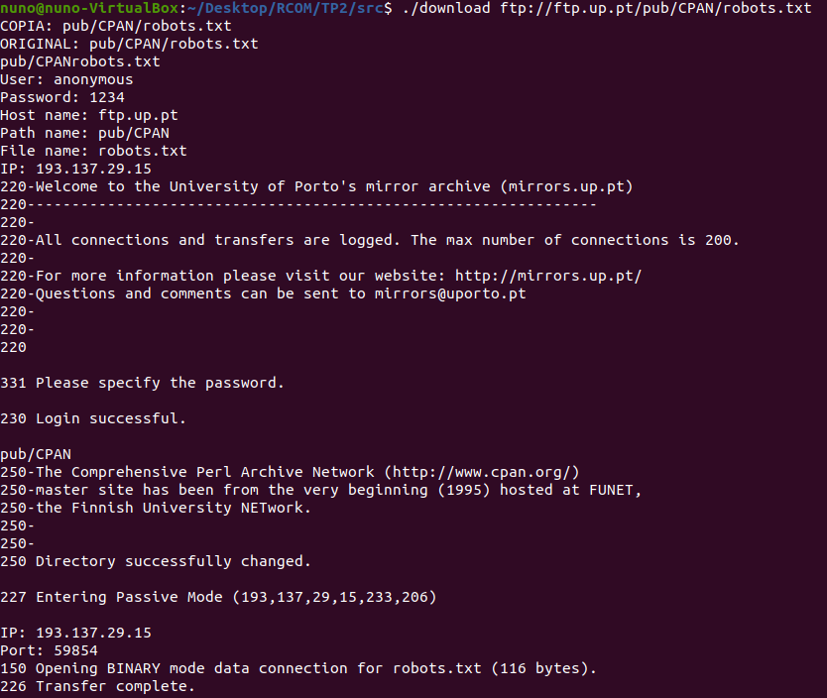
Figura 1 - output da aplicação de download
Experiência 1
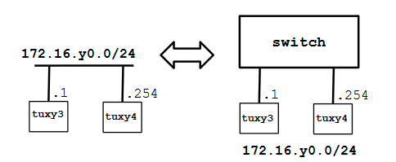
Figura 2 - Topologia da rede
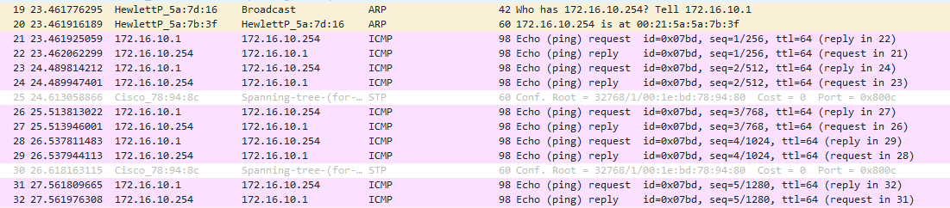
Figura 3 - Mensagens entre gnu3 e gnu4
Experiência 2
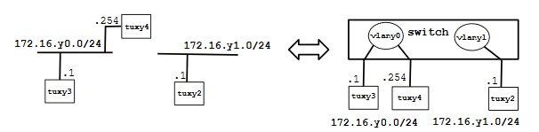
Figura 4 - Topologia da rede
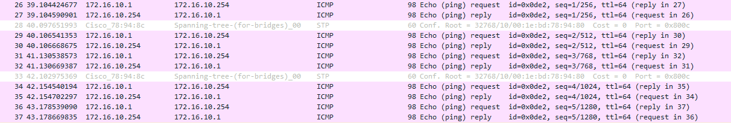
Figura 5 - gnu3 ping gnu4
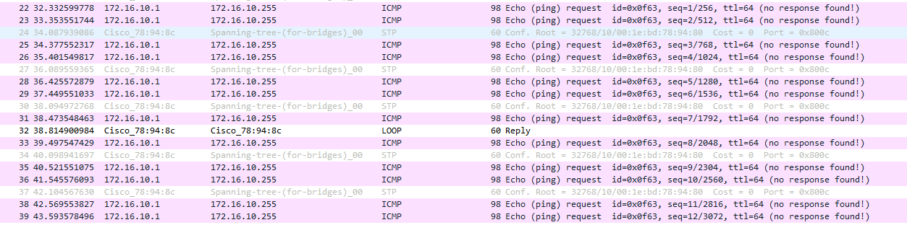
Figura 6 - gnu3 ping broadcast

Experiência 3
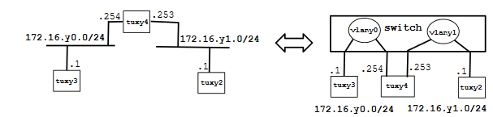
Figura 7 - Topologia da rede
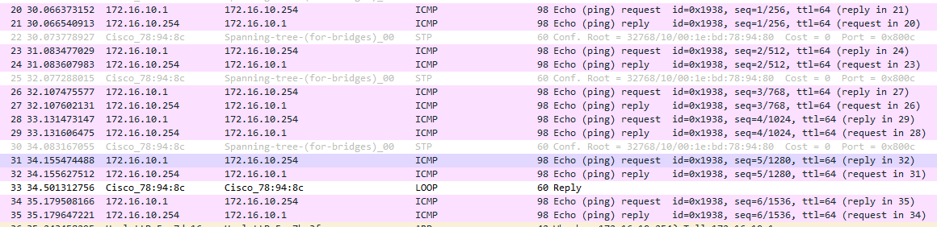
Figura 8 - gnu3 ping gnu4 eth0
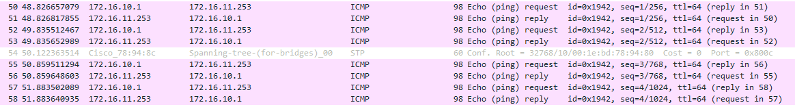
Figura 9 - gnu3 ping gnu4 eth1
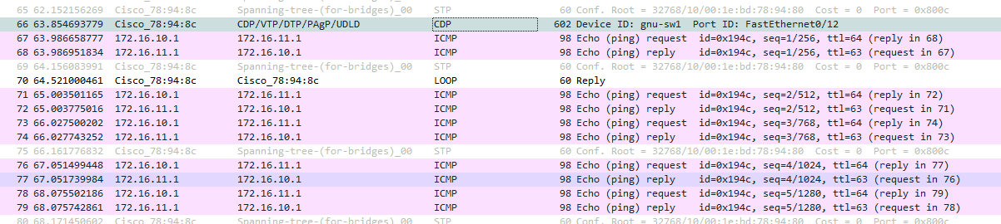
Figura 10 - gnu3 ping gnu2

Experiência 4
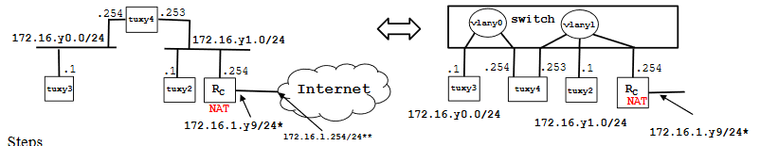
Figura 11 - Topologia da rede
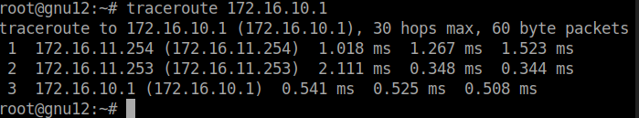
Figura 12 - traceroute do gnu2 para o 3 com redirects desligados
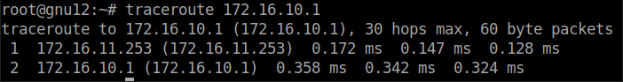
Figura 13 - traceroute do gnu2 para o 3 com redirects ligados
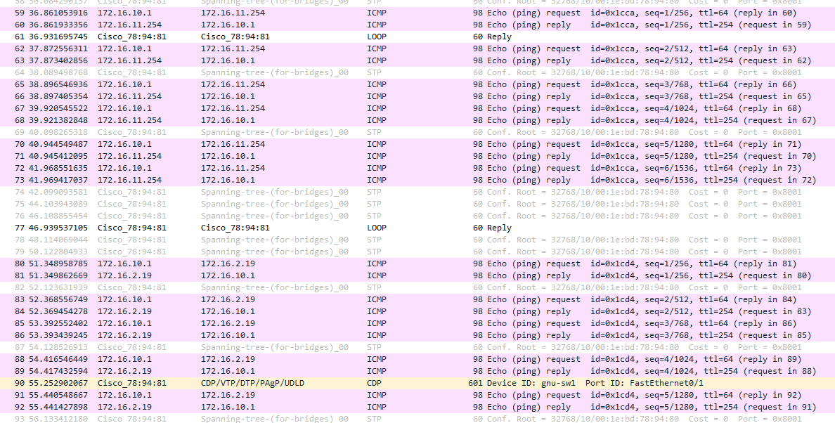
Figura 14 - gnu3 ping router
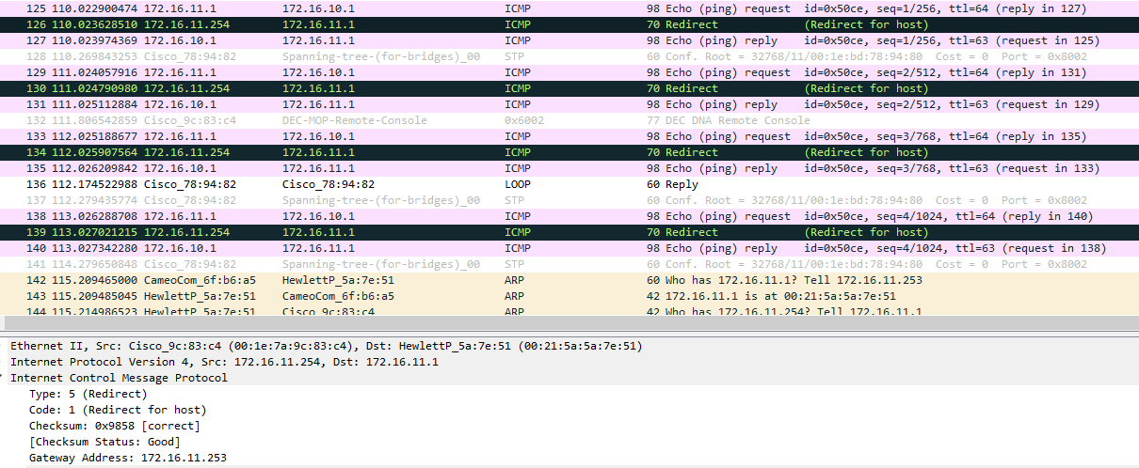
Figura 15 - gnu2 ping gnu3 redirects desligados (passa sempre pelo router antes de ir para o gnu4)
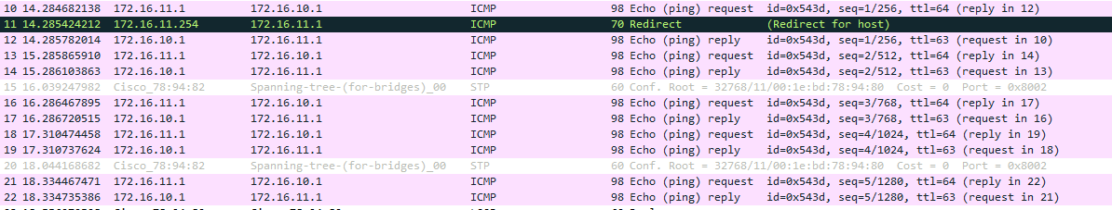
Figura 16 - gnu2 ping gnu3 com redirects ligados (só passa pelo router na primeira vez)

Experiência 5
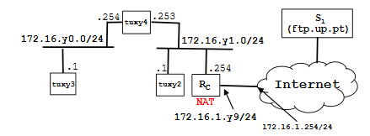
Figura 17 - Topologia da rede
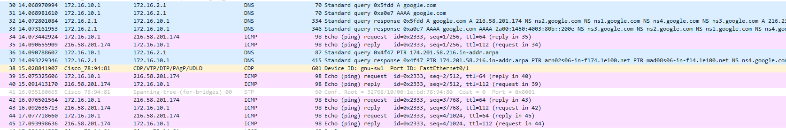
Figura 18 - pacotes DNS ao pingar google.com

Experiência 6
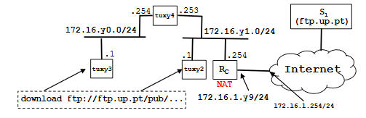
Figura 19 - Topologia da rede
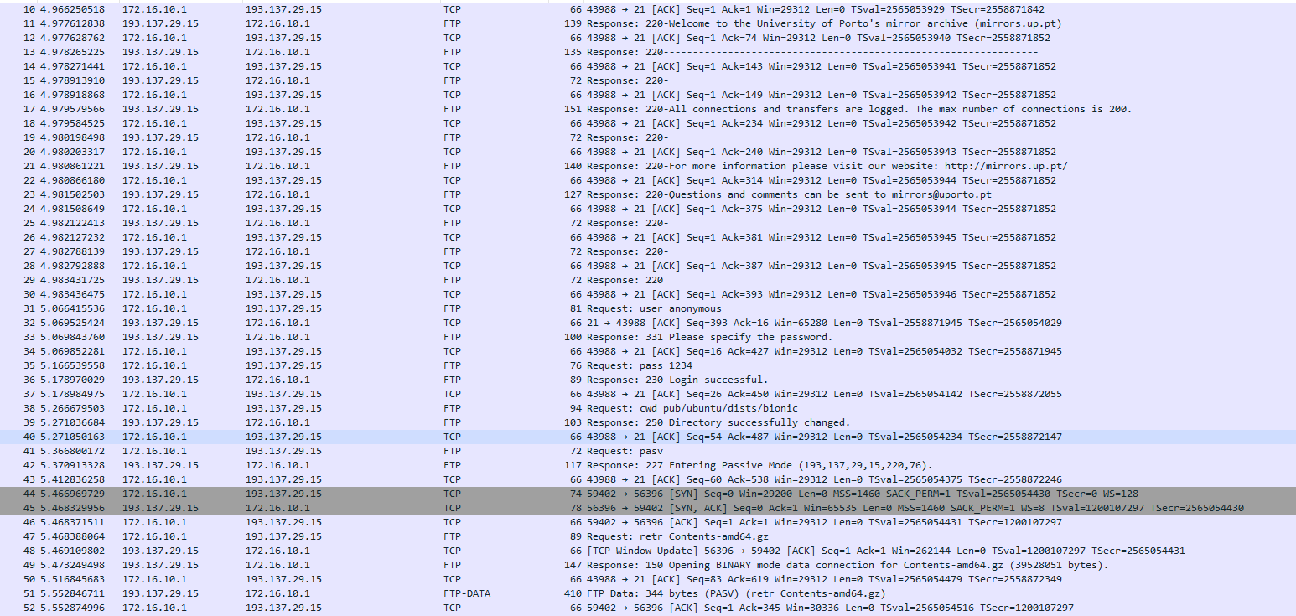
Figura 20 - início da transferência
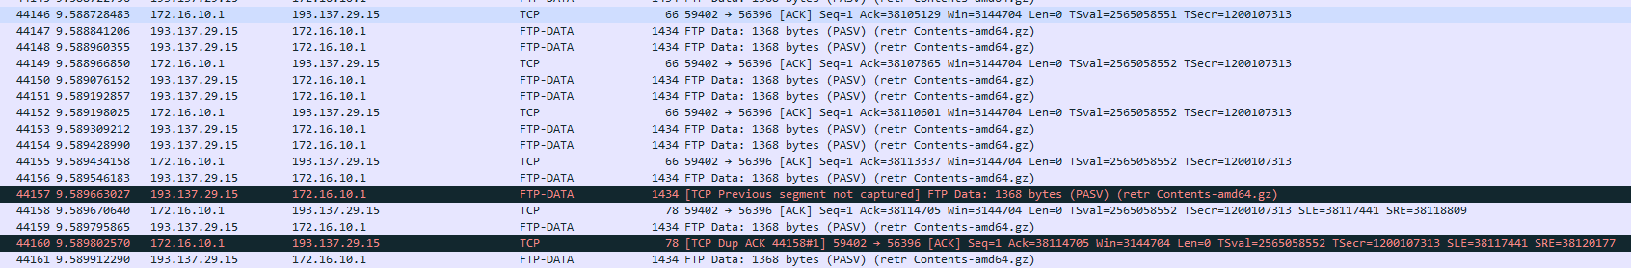
Figura 21 - a meio da transferencia

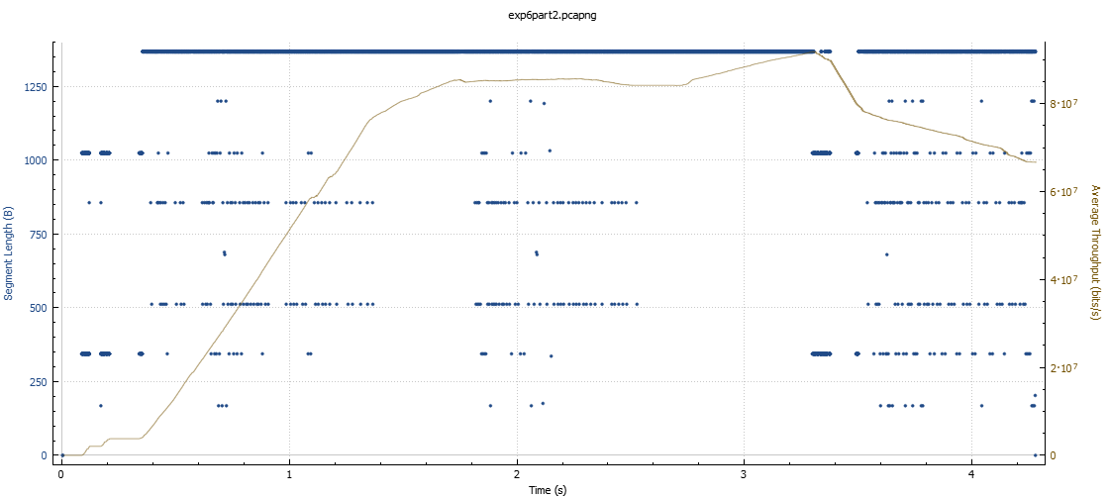
Figura 22 - gráfico de análise de throughput gerado pelo wireshark

